PHÒNG GD&ĐT HUYỆN GIA LÂM

TRƯỜNG MẦM NON KIM LAN

15 LOẠI THỰC PHẨM CỰC TỐT CHO PHỔI

GIÚP PHÒNG CHỐNG ĐẠI DỊCH COVID 19

Theo các chuyên gia, dinh dưỡng phù hợp không chỉ giúp cải thiện sức khỏe cơ thể toàn diện mà còn bồi bổ cho chức năng hô hấp của lá phổi. Tuy nhiên không phải ai cũng biết nên ăn gì bổ phổi.
Theo thạc sĩ, Bác sĩ Nguyễn Văn Tiến (Trung tâm Giáo dục Truyền thông Dinh dưỡng, Viện Dinh dưỡng, Bộ Y tế), dinh dưỡng đóng một vai trò không nhỏ trong việc phòng virus SARS-CoV-2. Đó là giải pháp nâng cao miễn dịch và sức đề kháng của cơ thể, giải pháp này giúp công tác phòng và điều trị bệnh hiệu quả hơn.
Một trong những nguyên tắc của chế độ dinh dưỡng nhằm nâng cao miễn dịch phòng bệnh là ăn đa dạng và phối hợp nhiều loại thực phẩm từ 4 nhóm thực phẩm: Gluxit, Protid, Lipid, Vitamin và Muối khoáng. Mỗi ngày ăn khoảng 15 - 20 loại thực phẩm.
Cũng nhấn mạnh đến vai trò dinh dưỡng trong việc nâng cao sức đề kháng của cơ thể, chuyên gia dinh dưỡng học Nguyễn Vân Anh (Tp. HCM) cho rằng, dinh dưỡng phù hợp không chỉ giúp cải thiện sức khỏe cơ thể toàn diện mà còn bồi bổ cho chức năng hô hấp của lá phổi. Tuy nhiên không phải ai cũng biết nên ăn gì bổ phổi.
Các chuyên gia đã nghiên cứu và xác định một số loại thực phẩm sau đây có khả năng bảo vệ lá phổi hiệu quả nhất:
1. Gừng
Đây là gia vị và cũng là vị thuốc có tác dụng giảm viêm, đào thải độc tố và thúc đẩy cơ thể loại bỏ chất ô nhiễm từ phổi ra ngoài. Gừng cũng giúp giảm tắc nghẽn phổi để cho quá trình hô hấp được lưu thông tốt nhất.
2. Súp lơ
Các hoạt chất folate, phytochemical, carotenoids và vitamin C có trong súp lơ giúp đẩy lùi các yếu tố gây hại cho dạ dày. Ngoài ra, súp lơ còn có chứa hợp chất có tên L-sulforaphane giúp tế bào phổi chuyển dần sang gen chống viêm nhiễm để ngăn ngừa các bệnh lý hô hấp có thể xảy ra.
3. Tỏi
Trong tỏi có chứa hoạt chất flavonoid giúp loại bỏ chất gây ung thư và độc tố ra khỏi phổi. Theo nghiên cứu cho thấy, người ăn 6 tép tỏi/ tuần có lá phổi hoạt động tốt hơn và ít nguy cơ mắc ung thư phổi.
4. Cà phê
Chất caffeine có tác dụng như một loại thuốc giãn phế quản giúp đường khí được lưu thông tốt nhất, cải thiện các triệu chứng hen suyễn. Mỗi tách cà phê vào buổi sáng sẽ giúp bạn cải thiện chức năng hô hấp hiệu quả.
5. Trà xanh
Trong trà có chất chống oxy hóa rất tốt giúp giảm viêm và làm chậm quá trình giải phóng chất histamin giúp chống lại quá trình dị ứng, viêm nhiễm.
6. Trái cây và rau củ màu cam
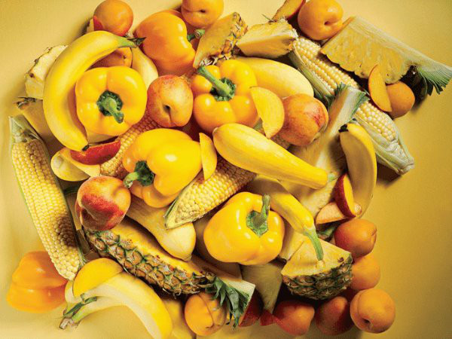
Ảnh minh họa
Không chỉ chứa nhiều vitamin C, các loại quả như bí ngô, cam, cà rốt, đu đủ… còn có khả năng giảm viêm và chống nhiễm trùng đường hô hấp rất tốt.
7. Ngũ cốc nguyên hạt
Các loại ngũ cốc nguyên hạt như gạo lứt, lúa mì, óc chó có chứa nhiều chất dinh dưỡng và có khả năng chống oxy hóa cho cơ thể. Tuy nhiên không nên ăn các loại bánh nướng, bánh mì trắng vì chúng làm tăng lượng carbon dioxide và gây áp lực cho phổi.
8. Các loại hạt
Hạt hướng dương, hạt lanh… có chứa nhiều magie và khoáng chất thiết yếu rất tốt cho người mắc bệnh hen phế quản.
9. Nghệ
Hoạt chất curcumin trong nghệ có khả năng ngăn ngừa ung thư rất tốt. Người bệnh có thể bổ sung thêm nghệ vào làm gia vị trong bữa ăn hàng ngày.
10. Táo
Với câu hỏi ăn gì bổ phổi thì không thể bỏ qua quả táo. Loại quả này có chứa nhiều vitamin B,C, E và hoạt chất flavonoid giúp chống oxy hóa mạnh, ngăn ngừa ung thư phát triển.
11. Hành
Với những người hút thuốc, ăn hành có thể giúp khử độc tố trong phổi. Do đó, loại thực phẩm này rất tốt để bồi bổ phổi.
12. Lựu
Trong quả lựu có các hoạt chất chống oxy hóa và ngăn ngừa sự hình thành các khối u tại phổi.
13. Cá hồi
Đây là loại cá có nhiều acid béo Omega 3 giúp chống lại các vi khuẩn gây bệnh phổi hiệu quả. Ngoài cá hồi thì bạn cũng có thể thêm vào thực đơn các món ăn từ cá mòi, cá trích, cá thu…
14. Nho
Nho cũng là loại quả có chứa chất flavonoid và nhiều vitamin khoáng chất thiết yếu giúp tăng cường chức năng phổi. Ăn nho thường xuyên cũng là cách giúp làm sạch lá phổi và đào thải độc tố,
15. Nước tinh khiết
Mỗi ngày uống đủ nước cũng là cách giúp bảo vệ phổi hiệu quả. Cơ thể chúng ta 70% là nước do đó việc cung cấp nước thường xuyên giúp tăng khả năng lưu thông của máu và loại bỏ độc tố cho lá phổi khỏe mạnh.

Tác giả: Phùng Thị Thúy

